**Консультация для педагогов «Как вырастить патриота».**

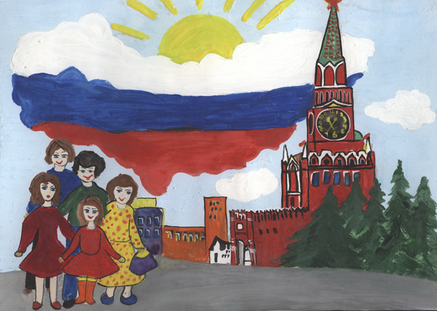

«ПАТРИОТИЗМ» - это «…чувство ответственности перед обществом, чувство глубокой духовной привязанности к семье, дому, Родине, родной природе, толерантное отношение к другим людям (современный подход к понятию).

Первые чувства гражданственности и патриотизма. Доступны ли они малышам? Исходя из многолетнего опыта наших коллег доказано, дошкольникам доступно чувство любви к родному городу, родной природе, к своей Родине. А это и есть начало патриотизма, который рождается в познании, а формируется в процессе целенаправленного воспитания.

  Задача педагогов и родителей – как можно раньше пробудить в растущем человеке любовь к родной земле. С первых шагов формировать у детей черты характера, которые помогут ему стать человеком и гражданином общества; воспитывать любовь и уважение к родному дому, детскому саду, родной улице, городу; чувство гордости за достижения страны, любовь и уважение к армии, гордость за мужество воинов; развивать интерес к доступным ребенку явлениям общественной жизни.

Патриотическое воспитание детей является одной из основных задач любого дошкольного образовательного учреждения. Дошкольные образовательные учреждения - это самое первое звено системы образования. Они призваны сформировать у детей базовое представление об окружающем нас мире, об отношении человека к природе, к малой Родине, к своему Отечеству. Для этого нужно определить нравственные ориентиры, которые могут вызвать чувства единения и самоуважения.

В последнее время в нашей стране произошли значительные изменения. Касаются они нравственных ценностей, отношения к историческим событиям в нашей стране, к известным личностям. У людей поменялось отношение к Родине. Раньше мы гораздо чаще слышали и пели сами гимны своей стране, а сегодня о ней часто говорят негативно. Трудности в переходном периоде являются как раз причиной приостановки гражданско-патриотического воспитания. Что бы ни менялось в обществе, воспитание нежных чувств к своей стране у подрастающего поколения, гордости за нее, необходимо во все времена. Если мы хотим, чтобы наши дети любили свою страну, город, нам следует показать ее с привлекательной стороны.

К.Д. Ушинский писал, что "Ребенку нечего отрицать, ему нужна положительная пища, кормить его ненавистью, отчаянием и презрением может только человек, не понимающий потребностей детства".

Патриотическое чувство- это любовь к своей семье, родным местам, гордость за народ, ощущение своей связи с окружающим миром, стремление сохранять и приумножать богатство страны. Поэтому задача педагогов:

* Воспитание у детей любви, привязанности к дому, семье, улице, детскому саду, городу;
* Формирование бережного отношения живой и неживой природе;
* Воспитание уважения к чужому и своему труду;
* Развитие интереса к русским промыслам и традициям;
* Формирование базовых знаний о правах человека;
* Расширение имеющихся представлений о своем городе;
* Знакомство воспитанников с государственной символикой (флаг, герб, гимн);
* Воспитание чувства гордости, ответственности за достижения своей страны;
* Формирование уважения, толерантности ко всем народам с их традициями.

Воспитание патриотических чувств - это длительный, сложный, непрерывный процесс, который подразумевает перечень определенных мероприятий на всех этапах работы с детьми. Это в первую очередь:

1.Работа с детьми. Активное взаимодействие ребенка с окружающим миром эмоционально-практическим путем, т.е. через игру, предметную деятельность, общение, труд, разные виды деятельности, свойственные дошкольному возрасту.

Формы организации работы с детьми:

* беседы,
* дидактические игры,
* игры-путешествия,
* экскурсии,
* игры-беседы,
* игры-инсценировки,
* развлечения и др.

2.Создание предметно-развивающей среды по патриотическому воспитанию.

Особое место в ознакомление детей с Родиной отводится организации предметно-развивающей среды.

Требования:

* Необходимо оформить зону так, чтобы дети имели ежедневно свободный доступ для пополнения знаний о городе, стране.
* Предлагаемый детям материал должен постоянно меняться в зависимости от изученных тематических блоков.

3. Взаимодействие с родителями.

Формирование патриотических чувств проходит эффективнее, если детский сад устанавливает тесную связь с семьёй. Необходимость подключения семьи к процессу ознакомления дошкольников с социальным окружением объясняется особыми педагогическими возможностями, которыми обладает семья и которые не может заменить дошкольное учреждение: любовь и привязанность к детям, эмоционально-нравственная насыщенность отношений, их общественная, а не эгоистическая направленность и др. Всё это создаёт благоприятные условия для воспитания высших нравственных чувств. Детский сад в своей работе с семьёй должен опираться на родителей не только как на помощников детского учреждения, а как на равноправных участников формирования детской личности. Взаимодействие семьи и дошкольного образовательного учреждения необходимо осуществлять на основе принципа единства координации усилий ДОУ, семьи и общественности, принципа совместной деятельности воспитателей и семьи. В нравственно-патриотическом воспитании особенное значение имеет пример взрослых, близких людей. На конкретных примерах, фактах из жизни членов семьи необходимо проводить работу по ознакомлению с родным краем, начиная с того, что принято назвать «малой Родиной» и постепенно переходя к таким категориям как Отечество, «долг перед Родиной» и т.д.  Успеха в патриотическом воспитании можно достигнуть только, если сами взрослые будут знать и любить историю своей страны, своего города. Они должны уметь отобрать те знания, которые доступны детям дошкольного возраста, то, что может вызвать у детей чувство восторга и гордости.

 Только вместе педагоги и родители могут лучше узнать ребенка, а узнав, направить общие усилия на его воспитание.

Способы взаимодействия:

* Консультации для родителей;
* Родительские собрания;
* Оформление информационных листов с практическими рекомендациями;
* Мероприятия вместе с детьми;
* Анкетирование.

Решая задачи по патриотическому воспитанию, педагог должен строить свою работу, учитывая следующие принципы:

* Непрерывность и преемственность педагогического процесса;
* Дифференцированный подход к каждому ребенку, максимальный учет его психологических особенностей, возможностей и интересов;
* «Позитивный центризм» (отбор знаний наиболее актуальных для ребенка данного возраста);
* Рациональное сочетание разных видов деятельности, адекватный возрасту баланс интеллектуальных, эмоциональных и двигательных нагрузок;
* Деятельностный подход, развивающий характер обучения, основанный на детской активности.

В. А. Сухомлинский  
«Красота родного края, открывающаяся благодаря сказке, фантазии, творчеству - это источник любви к Родине. Понимание и чувствование величия, могущества Родины приходят к человеку постепенно и имеет своими источниками красоту»   
Дети - наше будущее. И не зависимо от того, какие пути и средства патриотического воспитания мы будем использовать, делать это мы должны постоянно, на всех этапах и на протяжении всего пребывания ребенка в детском саду. Главное - зародить в нём это великое чувство - быть гражданином своей родины.